과테말라 선교보고(제49호)
8월 24일, 2018년

가뭄의 과테말라

우기철인 현재 7월과 8월에 예년에 비해 강우량이 많지 않아 주식인 옥수수가 지역에 따라80% 정도 말라 죽는다는 현지 보도에 금년에 또 식량 사정이 안 좋겠다는 우려가 있읍니다.
과테말라 전 국민이 옥수수를 주식으로하고 있는데 옥수수 농사가 감량되면 옥수수 가격이 상승하여 국민 생활이 어려워 집니다. 이미 옥수수 가격이 올라 서민들이 울상을 하며 금년 식량을 걱정하고 있어 안타깝습니다.
정치적으로는 표면적으로 큰 변화가 없으나 국민 대부분이 현 정부를 불신임하는것 같읍니다.
과거 정부와 달라진 것이 없고 오히려 더 어려워 진다는 이야기들을 하고 있읍니다.
그러나 선교사의 입장에서는 선교 사역에 대해서는 정부의 어떤 어려움도 제재도 없기에 평안하게 사역 할 수 있어 다행 입니다. 한가지 어려운 점은 미국 달러를 사용하는데 매우 어려운 규제를 하고 있어 대부분 달러로 후원 받는 선교사로서는 매우 불편하고 있읍니다.
여러분들이 사랑해 주시고 기도해 주시는 현지 선교사는 오늘도 건강하게 주님이 부여 하시는 사역에 열중 하고 있음을 감사합니다.

선교사 건강

60세에 과테말라 선교사로 나와 현재에 이르고 있는데 그 동안 건강하여 별 문제 없었으나 최근에 오른쪽 눈이 안 좋아져서 불편을 겪고 있어서 지난 7월에 시카고에 들어가 안과의사 에게 치료를 받았으나 의사의 진단은 지속적으로 치료를 받아야 한다고 합니다.
저희들이 현지에 나와 있어서 매달 1회씩 정기적으로 진료를 받을 수 없기에 년말에나 들어가 치료를 받아야할 것 같읍니다. 의사의 치료가 어느정도 효과가 있으리라 믿지만 동역자 여러분들의 기도가 주님의 손을 움직여 주님께서 치료해 주시리라 믿읍니다.

2018년 제2 학기 신학교 개강 준비

2018년 9월3일 제2 학기 신학교 개강을 준비하고 있읍니다. 현재 신학생 30 여명이 대부분 먼 지방에서 와 공부하고 있어 그들의 숙소와 식사를 교회에서 제공해야 하기에 현지 교회는 학생들이 수업을 잘 할 수 있도록 배려하는 일에 준비하고 있읍니다.
교수님들은 본 교 SETECA( 과테말라 시티에 위치) 신학교에서 오셔서 강의 하고 본 교회는 학생들의 숙식과 학비를 보조하고 있읍니다. 그 동안 계속하여 신학생들을 위해 헌금해 주시고 기도해 주시는 동역자님들 도움으로 현재 까지 신학교가 잘 유지 되고 있음을 감사드립니다.
먼저 졸업한 학생들은 각지역에서 목회를 잘 하고 있다는 소식을 듣고 있읍니다.
기회를 보아서 본교 신학교와 현지 교회가 연합하여 지금까지 졸업생들을 초청하여 그들의 목회 진행 사항들을 듣고 좀 더 개선된 수업을 진행 하려고 합니다. 기도해 주십시요.

제2교회 성전 건축 중단

제1 교회에 이어 제2 교회를 개척한지 5년째 입니다. 현재는 1 층 (친교실, 화장실, 부엌, 사무실 등) 이 완성되어 그 동안 월세로 지내던 건물에서 새 성전으로 이사하여 예배를 드리고 있으나 본당인 2 층의 공사는 중단되어 하나님의 손길만 기다리고 있읍니다. 여러분들의 간절한 기도를 부탁 드립니다.
이 층 본당은 약 500명 이상 수용할 수 있는 성전이고 교실 3 개도 함께 이층으로 올려 교실 6개 ( 1층 3개, 2 층 3개)를 확보하여 어린이와 청 소년 신앙 교육, 지역사회 봉사 에 집중하려고 합니다.
현재 1 층 교실 3개는, 청소년 성경공부 (매주 토요일), 문맹자들을 위한 스페니쉬교육(토)
어린이 영어교실(매주 주일) 주일 어린이 교실 등으로 사용하고 있는데 좋은 효과를 보이고 있서 감사하고 있읍니다.

단기 선교팀 방문

*지난 8월1일 – 6일 시카고 지역 그레이스 교회에서 청소년 그릅 28명과 부모님들 7명 과
현지 통역 2 명 도합 37명이 저의 현지 교회를 방문하여 오전에는 중 고등학교에 방문하여 무언극과 찬양, 말씀으로 복음을 전하고 오후에는 본 교회에서 어린이 VBS 를 실시하여 매우 좋은 호응을 받았고, 특히 현지 교회 청 소년들과의 교제의 시간에는 국가와 인종과 언어를 초월하여 주님 안에서 하나가 되는 모습에 감동적이었읍니다. 또한 토요일에는 매우 열악한 산마을에 도로 사정이 안좋아서 걸어들어가 그곳 어린이들을 열정적으로 섬기는 모습은 눈 시울을 뜨겁게 했읍니다. 함께하신 부모님들은 매시간 마다 열심히 그들을 위해 기도하시는 모습에 가슴이 뭉클했읍니다. 또한 학생들이 어린이 VBS 하는 동안 부모님들은 교회 주위에 현지인들에게 노방 전도하여 복음을 전하였읍니다. 학생들과 부모님들이 일체가 되어 과테말라 영혼들에게 복음을 전하기 위해 열정으로 사역 하시는 모습이 사람 보기에도 흐믓한데 주님께서 많이 기뻐 하시고 기억 하시리라 믿읍니다. 많은 준비와 열정으로 섬겨 주신 여러분들에게 깊이 감사드리며 그 발걸음들이 멈추지 않기를 기도합니다.

* 8월 15일 -23일 에는 카나다에서 7 교회가 연합으로 선교팀을 구성하여 매우 열악한 (엄청 더위와 모기떼 에게 시달린)섬마을에 가서 3일 사역하고 그후에 2 팀으로 나누어 그 중 한 팀은 저의 제2교회에서 사역을 했는데 오전에는 노방 전도로 마을 가가호호를 방문하여 전도하고 오후에는 어린이 VBS를 실시하여 대 성황을 이루었고 특히 마지막 날에는 초청된 부모님들에게 부채 춤으로 (현지인들에게는 매우 특별한 기회) 위로하고 불신자들에게 복음을 전하고 교회를 소개하는 시간이 있어서 큰 은혜였읍니다. 참석한 어린이들에게 큼직한 선물을 한 아름 안겨주고 현지의 배 광렬 선교사님 부부께서 뻥 튀기 기계로 옥수수를 튀겨서 한 봉지씩 나누어 주어 어린이들과 부모들이 매우 기뻐하고 감사해 했읍니다. 현지에 계신 선교사님들이 서로 사역을 협력하여 도우는 모습이 흐믓했읍니다.

목회를 은퇴 하시고 선교에 관심이 많으셔서 늦은 연세에도 지난 4월에 스페니쉬를 한달 배우시고 이번 7월에 또 오셔서 3개월을 언어 훈련 하시느라 수고 하시는 고은정 목사님께서 수고 많이 하십니다. 기도를 부탁 드립니다.

과테말라 영혼들을 향한 여러분들의 기도와 후원에 감사드리며 각 가정과 생업과 섬기시는 교회위에 하나님의 크신 은혜가 항상 함께 하시기를 기원 합니다.
과테말라 선교사 최상득,경희 드립니다.

기도제목

1, 선교사의 건강과 안전을 위하여
2, 제2교회 성전 건축 완성을 위하여
3, 제2학기 신학교 수업을 위하여
4, 과테말라의 식량 부족에 어려움이 없도록

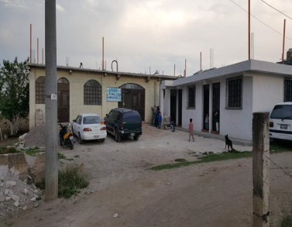
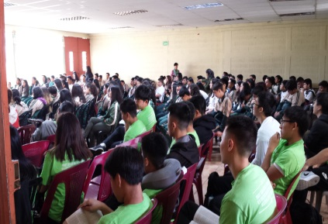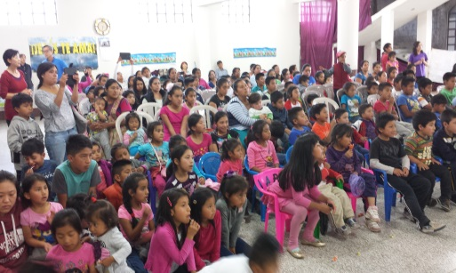
건축 중단된 제2교회 중고등 학생들에게 복음전함 교회 어린이VBS

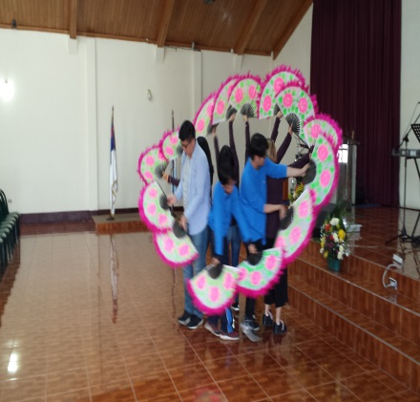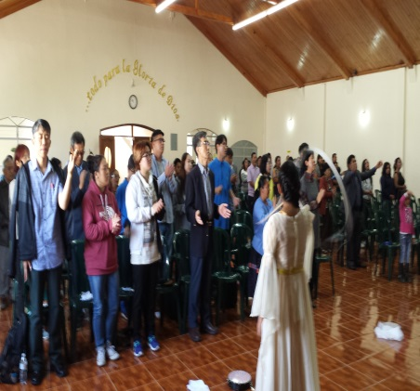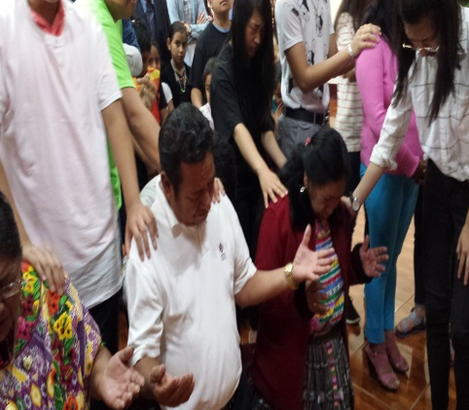
멋진 부채 춤 본 교회 주일 예배 참석 복음 전한후 결신자들에게 기도

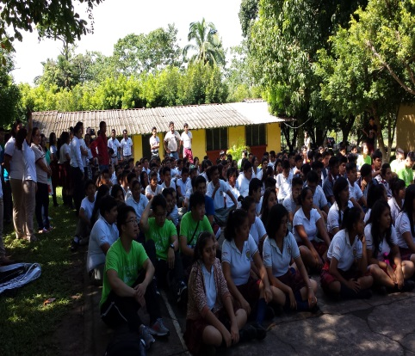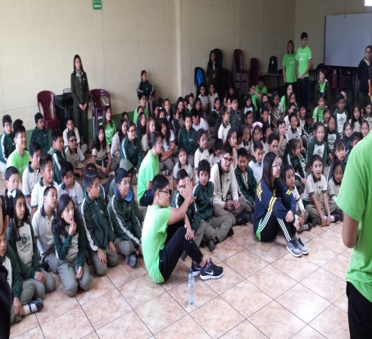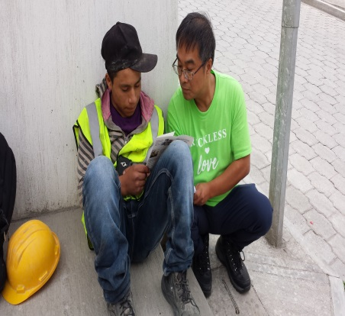

강당이 없는 학교에서는 야외집회 현지 초등학교 방문전도 공사장에서 노방전도

